**Курилович Ян (Kuryłowicz, Kurelewicz Jan)**

25 марта 1796 г – крещение сына Якуба (НИАБ 136-13-894, лист 28об, №37/1796-р (ориг)), (РГИА 823-2-18, лист 255об,№17/1796-р (коп)).

6 апреля 1803 г – крещение сына Иосифа Стефана (НИАБ 136-13-894, лист 50об, №20/1803-р (ориг)).

**НИАБ 136-13-894:** Лист 28-об. **Метрическая запись №37/1796-р (ориг).**

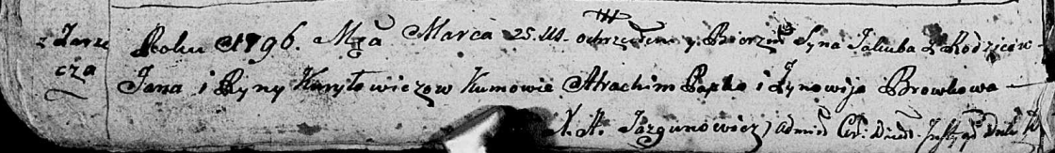

Дедиловичская Покровская церковь. 25 марта 1796 года. Метрическая запись о крещении.

Kuryłowicz Jakub – сын родителей с деревни Заречье.

Kuryłowicz Jan – отец.

Kuryłowiczowa Ryna – мать.

Papko Atrachim - кум.

Browkowa Zynowija - кума.

Jazgunowicz Antoni – ксёндз.

**РГИА 823-2-18:** Лист 255об. **Метрическая запись №17/1796-р (коп).**

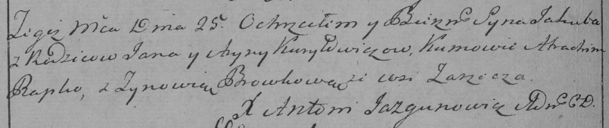

Дедиловичская Покровская церковь. 25 марта 1796 года. Метрическая запись о крещении.

Kuryłowicz Jakub – сын родителей с деревни Заречье.

Kuryłowicz Jan – отец.

Kuryłowiczowa Aryna – мать.

Papko Atrachim – кум.

Browkowa Zynowia – кума.

Jazgunowicz Antoni – ксёндз.

**НИАБ 136-13-894:** Лист 50об. **Метрическая запись №20/1803-р (ориг).**

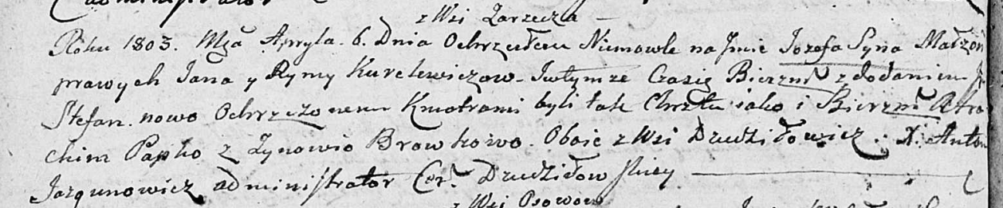

Дедиловичская Покровская церковь. 6 апреля 1803 года. Метрическая запись о крещении.

Kurelewicz Jozef Stefan – сын родителей с деревни Заречье.

Kurelewicz Jan – отец.

Kurelewiczowa Ryna – мать.

Papko Atrachim – кум, с деревни Дедиловичи.

Browkowa Zynowija – кума, с деревни Дедиловичи.

Jazgunowicz Antoni – ксёндз.